Aufgabenstellung
Sie sollen mit dem Magnetfeldsensor Ihres Smartphones das Feld eines kleinen Stabmagneten (Dipol) vermessen. Außerdem sollen Sie die Stärke des Erdmagnetfelds und den Inklinationswinkel bestimmen.
Material
Smartphone oder Tablett mit App Phyphox, Lineal (z. B. „Zollstock“, Maßband), kleiner Stabmagnet (max. 5cm); sowie nach Möglichkeit: Kompass, doppelt logarithmisches mm-Papier
Theoriehintergrund und technische Hinweise
Die Experimente in diesem Arbeitsblatt sind teilweise ursprünglich am Geoforschungszentrum Potsdam im Rahmen eines Workshops zum Erdmagnetfeld entstanden. Achtung: Magnete für den Bürobedarf haben oft kein vernünftiges Dipolfeld und können ggf. nicht benutzt werden. WICHTIG: Alle Messungen sind sehr empfindlich. Daher muss genau darauf geachtet werden, dass es im Arbeitsumfeld keine weiteren magnetischen Störquellen (Eisen, Stahl z.B. im Tisch; elektrische Leitungen etc.) gibt. Es empfiehlt sich, das Smartphone in den Flugmodus zu versetzen. Disclaimer: Da Smartphones nicht-magnetische Speichermedien enthalten, können kleine Magnete dem Gerät prinzipiell keinen Schaden zufügen. Vorsicht, sehr starke Magnetfelder können die mechanischen Teile des Smartphones (z. B. Lautsprecher) beschädigen. Es kann passieren, dass der Magnetfeldsensor des Smartphones sich neu kalibriert, wenn er ein ungewöhnlich starkes Feld misst. Falls Ihre Messung unsinnig erscheint, kalibrieren Sie das Gerät neu, indem Sie es in Form einer Acht hin- und herschwenken.
Durchführung
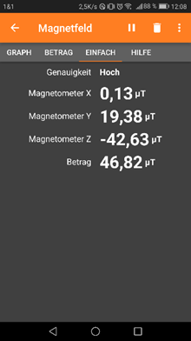
Abb. 1 Phyphox App zeigt X, Y, Z - Komponenten und Betrag der Feldstärke B (von GFZ Potsdam, CC BY SA)
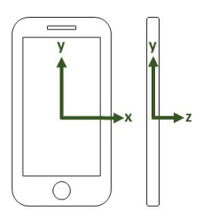
Richtungen der X, Y, Z – Komponenten der Phyphox App (phyphox.org, CC BY SA)
- Stellen Sie Ihr Smartphone auf Flugmodus und starten Sie die Magnetometer-App. Legen Sie das Gerät auf eine gerade, unmagnetischen Unterlage (z.B. Holztisch oder Fußboden. Testen Sie, ob Sie unmagnetisch sind. Ändert sich die Anzeige, wenn Sie sich bewegen? Hat Ihre Brille, Kugelschreiber, Gürtelschnalle etc. einen Einfluss auf die Messung?

- Jetzt richten Sie das Gerät durch Drehen auf der Tischebene nach Norden aus. Der Anzeigewert der X-Komponente des Magnetometers ist dann Null (siehe Abb. 1). Vergleichen Sie falls möglich mit einem Kompass. Notieren Sie die Werte der Anzeige.
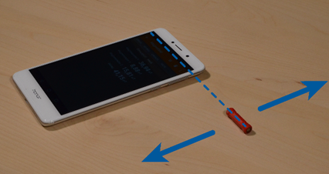 | 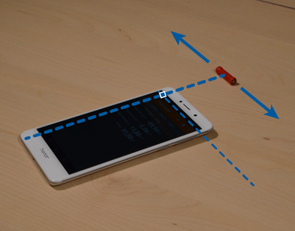
Abb. 2a Ein EW ausgerichteter Magnet wird in NS-Richtung bewegt. (von GFZ Potsdam, CC BY SA) | Abb. 2b Ein EW ausgerichteter Magnet wird in EW-Richtung bewegt. (von GFZ Potsdam, CC BY SA)
- Zunächst muss die Position des Magnetfeldstärkesensors im Smartphone bestimmt werden. Hierzu ist das Smartphone weiterhin Richtung Norden ausgerichtet und man führt einen Magneten rasterartig neben dem Smartphone, während die Magnetfeldmessung läuft (s. Abb. 2).
Wird die maximale magnetische Feldstärke angezeigt, befindet sich der Magnet genau auf der Höhe des Sensors, wo sich die Position nun beispielsweise mit Klebeband markieren lässt. Notieren Sie die Marke und das Modell Ihres Handys und fertigen Sie eine Skizze von der Lage des Sensors.

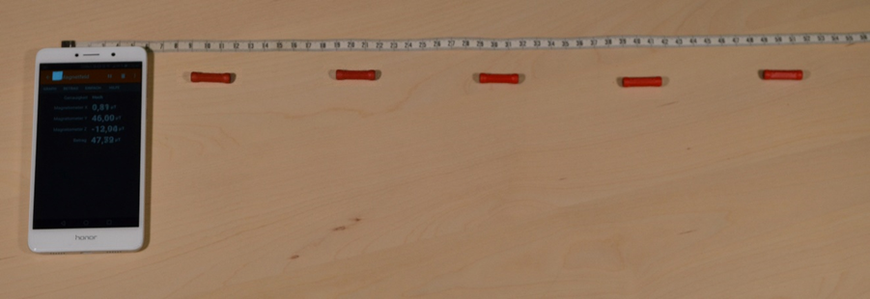
Abb. 3 Bestimmung der Feldstärke in Abhängigkeit vom Abstand zum Magneten (von GFZ Potsdam, CC BY SA)
- Nähern Sie den Stabmagneten von Osten (oder Westen) her dem Smartphone (Abb. 3). Der magnetische Dipol zeigt dabei in EW-Richtung (NS-Richtung gibt kein Signal). Messen Sie die Entfernung r zwischen Magnetmitte und Sensor. Legen Sie eine Tabelle wie im Beispiel an. Messen Sie in sinnvollen Abständen, z.B. je 5 cm.
r in m | 0,50 | 0,40 | 0,30 | 0,20 | 0,10
B_{x} in µT | 1,5 | 3,0 | 7,5 | 27 | 200
- Nähern Sie den Magneten nun von Norden (in der Achse durch den Sensor) her dem Smartphone. Der magnetische Dipol zeigt dabei wieder in EW-Richtung (NS-Richtung gibt kein Signal). Nehmen Sie auch hier wieder eine Messwertreihe auf. Z.B.
r in m | 0,50 | 0,40 | 0,30 | 0,20 | 0,10
B_{x} in µT | 0,5 | 1,5 | 3,0 | 13 | 100

Auswertung
Zu a) Berechnen Sie aus der Y- und Z-Komponente des B-Feld-Vektors den Inklinationswinkel $α=\tan^{-1}\left(\frac{B_{z}}{B_{y}}\right)$. Zeichen Sie den Verlauf des B-Feldes in Ihrem Labor.
Vergleichen Sie Ihre Messwerte mit denen der Physikalisch-Technischen Bundesanstalt.
https://www.ptb.de/cms/nc/ptb/fachabteilungen/abt2/fb-25/ag-251/live-daten-erdmagnetfeldmessung.html

Zu d) und e) Zeichen Sie jeweils ein B_{x}(r)-Diagramm. Welchen funktionalen Verlauf vermuten Sie? Bestätigen Sie durch Vergleichen der Messwerte, dass in gleicher Entfernung das Magnetfeld eines Dipols in Richtung der Dipolachse doppelt so groß ist wie senkrecht dazu („Gaußsche Hauptlagen“). Fertigen Sie dazu eine Skizze mit den Feldlinien Ihres Stabmagneten.
Zeichen Sie die beiden Diagramme auch mit doppelt-logarithmischen Auftragung (Beispiel Anhang). Berechnen Sie den Anstieg k. Dieser ist der Exponent der entsprechenden Potenzfunktion. Geben Sie diese an.

Freiwillig:
- Zeigen Sie, dass für sich eine Potenzfunktion $y=b_{0}∙x^{k}$ durch Logarithmieren eine lineare Funktion mit dem Anstieg $k$ ergibt. Erläutern Sie die Bedeutung des Vorfaktors $b_{0}$.

- Auch eine stromdurchflossene Leiterschleife erzeugt ein Magnetfeld ähnlich dem des Stabmagneten; es besitzt wie dieses ein magnetisches Dipolmoment $µ$. An einem Punkt P in einem Abstand $r$ entlang der zentralen Achse des Dipols ist das Feld parallel zur Achse gerichtet und besitzt die Feldstärke $\vec{B}\left(r\right)=\frac{µ_{0}}{2π} \frac{\vec{µ}}{r³}$ , wobei $µ_{0}$ die magnetische Feldkonstante ist. (Diese Formel gilt nur, wenn $r$ wesentlich größer als die Abmessung des Dipols bzw. der Schleife ist. Siehe Halliday Physik 1. Auflage, Wiley-VCH, 203, S.854f.)

- Bestimmen Sie aus Ihrer Messung das magnetische Dipolmoment für Ihren Stabmagneten.

